Ofício Vereador Nº 291/2023

São Roque, 2 de fevereiro de 2023.

Ilustríssima Senhora Diretora,

Venho, por meio deste, cordialmente Solicita ao Departamento de Planejamento e Meio Ambiente os serviços de poda de árvore na Rua Professor Júlio César de Oliveira, em frente ao nº 283, Vila Aguiar.
Conforme imagem anexa, os galhos da árvore estão bastante grandes, comprometendo a rede elétrica e com risco de queda, fato que vem causando enorme preocupação dos moradores locais.
Na certeza de que dispensará especial atenção a este Ofício, desde já agradeço, renovando meus mais sinceros protestos de elevada estima e de distinta consideração.

Atenciosamente,

Antonio José Alves Miranda
(Toninho Barba)
Vereador

À
Ilustríssima Senhora
ENGª JULIANA CALDEVILLA
MD. Diretora do Departamento de Planejamento e Meio Ambiente da Prefeitura Municipal da Estância Turística de São Roque – SP

PROTOCOLO Nº CETSR 02/02/2023 - 11:08 1332/2023/fap

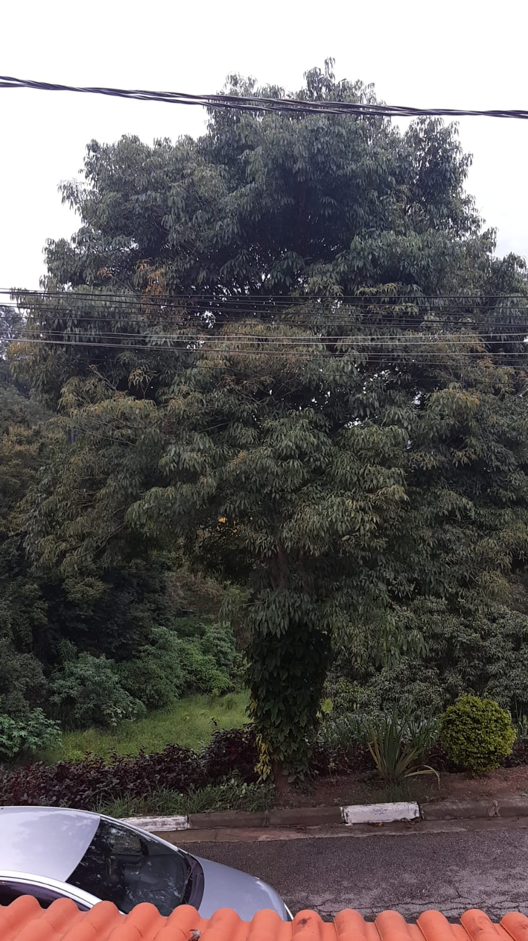
ANEXO:

